深圳大学考试答题纸
(以论文、报告等形式考核专用)
二○ 一八 ～二○ 一九 学年度第 二 学期
课程编号 | 1502960001 |  | 课序号 |  |  |  | 课程名称 |  | 计算机游戏开发 |  | 主讲教师 |  |  | 评分
学 号 |  |  |  | 姓名 |  |  |  | 专业年级
学 号 |  |  |  | 姓名 |  |  |  | 专业年级
学 号 |  |  |  | 姓名 |  |  |  | 专业年级
组 号 |  |  |  |  |  |  |  | 联系方式
教师评语：
一、内容完整性（40分）：

二、逻辑清晰度（30分）：

三、写作格式规范性（20分）：

四、引用参考文献情况（10分）：

题目： |  | 《计算机游戏开发》课程设计游戏策划文档

No More 996

一个反抗996的故事
宣传画不一定会有
故事没有架构，我也没有能力做出来
谨以此向
一切帮助过我给我灵感的朋友
和
介绍游戏设计的文章
与
无数让我学习借鉴的游戏们
致敬

作者：

版本 # 1.0
(Version # 1.0)

目 录
Contents

No More 996 1
设计历程 4
版本 0.1 (Version 0.1) 4
版本 0.2 (Version 0.2) 4
版本 0.3 (Version 0.3) 4
版本 0.35 (Version 0.35) 5
版本 0.5 (Version 0.5) 5
版本 0.6 (Version 0.6) 5
版本 0.7(Version 0.7) 5
版本 0.9(Version 0.9) 6
版本 1.0(Version 1.0) 6
游戏概述 7
理念 7
剧情设计理念 7
剧情概念 7
基本问题（Common Questions） 7
这个游戏是什么？（What is the game?） 7
为什么做这个游戏？（Why create this game?） 7
我要操作什么？（What do I control?） 8
我有几个角色可以选择？（How many characters do I control?） 8
与同类游戏有什么不同？（What’s different?） 8
特色设置（Feature Set） 9
特色概述(General Features) 9
编辑器(Editor) 9
游戏性(Gameplay) 9
游戏世界（The Game World） 10
概述（Overview） 10
视角（Camera） 10
概述（Overview） 10
游戏引擎（Game Engine） 10
概述（Overview） 10
碰撞检测（Collision Detection） 10
游戏角色（Game Characters） 11
概述（Overview） 11
创建角色（Creating a Character） 11
敌人和怪物（Enemies and Monsters） 11
角色控制（Character Control） 11
用户界面（User Interface） 13
概述（Overview） 13
用户界面描述（User Interface Detail） 13
音乐总谱和声音效果（Musical Scores and Sound Effects） 14
概述（Overview） 14
CD音轨(Red Book Audio) 14
音效设计(Sound Design) 14
单人游戏模式（Single-Player Game） 15
概述（Overview） 15
故事（Story） 15
游戏时间（Hours of Gameplay） 15
胜利条件（Victory Conditions） 15
角色描述（Character Rendering） 16
概述（Overview） 16
世界编辑（World Editing） 17
概述（Overview） 17
Background层 17
Platform层 17
Snare层 17
Birth层 18
Foreground层 18
额外的、混杂的资源（Extra Miscellaneous Stuff） 19
概述（Overview） 19
我继续疯狂……（Junk I am working on…） 19
总结（Conclusion） 20

设计历程

这个游戏，故事实际上只是小组简单讨论得到的。游戏本身体量很小，所以实际上也承载不了过于宏大复杂的背景设定，明白这一点后，我们舍弃了很多之前想法中的复杂背景和长串故事，转而选择了一个目前热门严峻的现实问题，996工作制。
至于设计上的可行性，游戏玩法上会是对上一年的IGN满分独立游戏《Celeste》的模仿，这一点很早就确立了下来。由于之前也有做过一些类似的小尝试，所以算法和逻辑上的很多问题都提前考虑好了。再由于已有Celeste这个绝佳的模板在，很多游戏设计的思路都已经被指了明路，因此设计上都是比较可行的，考验的更多是团队协作能力和对一个没有实践过的游戏引擎的学习能力。
而游戏的独特玩法，这点经过了较长时间的思考，这段时间内也没有闲下来而是马不停蹄地继续进行游戏的原型搭建，遗憾的最终没能想出有意思有突破的玩法，还是被局限在了平台跳跃这个传统的框架中，所以最终创意方面的竞争力很可能不足，希望可以以完成度来取胜。

版本 0.1 (Version 0.1)
0.1版本在2019.4.18完成，也就是本次大作业的题目公布前就已经出现，当时还没有那么多花俏的操作和功能，只是由于刚接触Cocos2d这个引擎，在引擎中做了一些简单的尝试。大概花了一天半的时间编写了精灵的基础位移操作，并在游戏中加入了Cocos自带的物理引擎。
在使用Cocos自带的物理引擎进行碰撞尝试时，我意识到传统的碰撞检测实际上并不适合平台跳跃游戏，因为平台跳跃游戏需要精准的碰撞检测和很多非真实的物理效果。在网上阅读了一些其他的游戏开发日志后，决定自己进行物理判定的编写。
在这个过程中，对我影响很大的文章是用Unity重现《空洞骑士》的苦痛之路(2)——人物控制篇 - 繁华如梦的文章 - 知乎https://zhuanlan.zhihu.com/p/58882234这篇文章里使用Unity引擎作为样例描述了独立游戏《Hollow Knight》的操作判定逻辑。其中使用Box射线进行碰撞检测的思想成为了接下来的物理判定的基础。

版本 0.2 (Version 0.2)
0.2版本在2019.4.19做了出来，又花了差不多一天的时间，我去除了原本好不容易才添加进游戏的物理引擎，自己编写了基于玩家角色速度的物理判定。前面说到了空洞骑士可能是使用Box射线进行物理碰撞，但是Cocos2d并没有Box射线，权衡之下我选择了直接依据角色的移动速度，绘制出包含了角色接下来在x轴和y轴移动的覆盖范围的矩形。然后使用这两个矩形来与地图元素进行交叉检测，发生重叠代表角色无法到达那个位置，于是需要修正角色新的位置并应用。
这个功能实现起来需要考虑的问题比较多，差不多一百行的函数花了我不少时间，但是实现了这个函数后我成功关闭了之前加载游戏中的物理判断。
紧接着我在游戏中加入了角色的跳跃逻辑和下落逻辑，以此验证这个新的碰撞系统的稳定性。确认碰撞无误后，这成为了我再没有修改过的关键代码部分。

版本 0.3 (Version 0.3)
0.3版本出现在2019.4.29，间隔了好一段时间后，我花了大约一天时间给角色加入了滑墙和爬墙的逻辑，然后又完成了反身跳的逻辑。但是在我完成了反身跳的时候，我突然意识到我当前的重力系统写的很糟糕。我一开始使用了匀速来模拟下落，后来又进行了分段加速来模拟下落，但我发现这些做法都不理想，思考一会后我才意识到这是我的角色的速度系统的问题。
由于我的碰撞系统与角色的速度是耦合的，所以一个稳健的速度系统是非常关键的。我决定了使用一个不断叠加的y轴速度来模拟重力。就在我把新的重力系统写了一半时，我发现这个重力系统牵扯的速度系统影响到了我这一天来所写的爬墙和反身跳的逻辑，于是进入了大改的过程。

版本 0.35 (Version 0.35)
0.35版本出现在2019.5.29，刚好是一个月后，这段时间里由于诸事缠身我停止了项目的进行。由于期末题目的放出，我决定尽早回到项目中。由于这段时间里进行的课程作业的编写对我技巧的训练，让我发现了之前代码中的许多问题。
在之前代码中我写了一个MainController类和Player类，但是在我一开始的架构中Player类只负责动画系统的处理，MainController类成为了一个非常复杂庞大的类，且与Player类深深耦合在了一起，让我中断了这段时间的编写后几乎无法理解自己之前的代码。
意识到这个严重的设计问题后，秉着磨刀不误砍柴功的想法，我开始对代码进行重构，并在代码中加入了大量的详细的注释。一边重构我也没有停下对速度系统的重写。

版本 0.5 (Version 0.5)
0.5版本出现在2019.6.2，这是一个非常关键的版本因为我花了两天把代码重构完了。我让角色的各种动作与MainController剥离开来，让碰撞也与角色剥离开来，使得整份代码变得简洁了很多。在我完成了这部分的编写后，我解决了很多之前没有注意到的Bugs。
就在我完成了这部分重构后，我一鼓作气完成了人物的大多数基础操作，并在一篇文章中了解到平台跳跃游戏手感优化的关键思想。在文章中我最终挑选出了提前跳跃，滞后下落，提前触墙，滞后离墙四个和我的游戏密切相关的设计来实现，实现这些设计后我明显感觉到游戏操作的手感变得流畅许多。
文章为：如何让平台游戏玩起来更有“感觉”
https://indienova.com/indie-game-development/how-to-make-a-platformer-feel-good/

版本 0.6 (Version 0.6)
0.6版本在2019.6.3也就是重构完成的下一天完成。经过0.5版本的重构我发现代码修改起来变得轻松很多，在游戏中加入新的元素变得不再复杂。仅仅一天的时间就加入了针刺机关并完成了八方向冲刺的功能。至此游戏角色的操作都完成了，剩下的就是关卡玩法的问题了。
在这个版本中很大的一个变化是我将地图元素的载入系统化为一个函数，使得只要按照规定用tilemap搭建地图，游戏就可以很方便地直接读取使用。为了解决地图可能出现大小不一的情况，我又加入了摄像机，使得不管游戏地图是大是小都可以有良好的视觉体验，不会出现人物出框等等原因。

版本 0.7(Version 0.7)
0.7版本在2019.6.11日完成，花了一天多一点的时间，这段时间里同时在思考游戏的特色玩法，想着法子要来切合选定的Transmission这个主题，一开始想到的有例如在传送点将自己传送，可以主动使自己发射出去，可以附身到多个角色上解密关卡，需要搬运东西同时躲避障碍等几个思路。但考虑到时间所剩无几，最后决定了最传统的“收集地图中钥匙开门”这个基础玩法。
而具体来说这个版本完成的是关卡的切换和冲刺补充点(电池)的设计，在这个版本做完后游戏的基本玩法都完成了，即将进入收尾阶段。

版本 0.9(Version 0.9)
0.8版本在2019.6.15日完成，断断续续花了两天，主要做的事情是将游戏的主流程循环做完，至此游戏正式成为一个“能玩的空壳”。
上一个版本想到的”钥匙”RobotBi和关卡的切换点完善后，又在游戏中加入了过场的文字剧情。由于时间关系文字剧情部分系统的完成度并不高，且与其他代码特别是MainController有较大的耦合，考虑到这个部分并不是游戏的重点而且相对没那么复杂，就没有再去优化代码。
接着这个版本中我添加了一些随意设计的测试关卡和对应的简单的剧情，测试无误后就表示游戏逻辑与编程部分结束。剩下的工作就是等待声音，动画和美术素材的到位。

版本 1.0(Version 1.0)
1.0版本在2019.6.21日完成，在这个版本中最终将所需的动画，音乐和其他素材整合到了一起，打包出了第一个Release包。之前这个游戏都只是能玩的状态，地图素材使用的是我找的一个简单的原型砖块图，如今游戏终于变成了可以看的样子了，没那么刺眼了(笑)。然后在新的美术素材的支持下，游戏流程扩展到11个关卡。
虽然游戏出现了音乐只能在调试状态下播放的bug，音效还没有到位，地图素材似乎遇到了tilemap本身的bug导致图块不能正常旋转，动画也还有些不流畅，游戏流程中的剧情文本还没有真正决定下来，但是从系统完成的角度上，这就是1.0版本了。

游戏概述

理念

剧情设计理念

从几年前开始，我的思想发生了转变，开始认为一个游戏最重要的始终还是玩法。
在我初高中的时候，我是一个坚定的剧情体验派，我痴迷于游戏大厂制作出来的3A大作，它们多有一个感人的，如电影般成熟的剧情，宏大的故事背景，复杂的系统设计和绝佳的画面效果。但是这一切大概在PS4正式登场，《Order1886》发行的时候，我觉得这些3A游戏厂商们可能走了一条邪道：《Order1886》是一款非常“大作”的游戏，它符合了我上面对3A大作的定义，但是仅仅看看视频就会发现，这游戏就像是在一个游戏模板中刻出来的，它与其他的第三视角射击游戏毫无区别，甚至逊色于同级别的游戏。它有哪怕到了现在也不能说落伍的优秀画面，成熟流畅的剧情设计，复杂宏大的故事背景，几乎什么都有的系统，但是就是不好玩。
只有画面和剧情效果的游戏，那叫做互动电影，只有文字没有游戏性，那叫做视觉小说，不是说这种游戏设计行不通，不是说它们是失败的，相反它们中一样出现了大量的名作，只是这样的游戏不在那么吸引我了。
一个游戏最重要的还是好玩，这些可能是我为这个游戏剧情薄弱找的借口，但是这个想法使我比起花时间去思考剧本的编写，更多的会去思考游戏的玩法与关卡。最终这个游戏才会呈现出这个玩法的完成度远超剧情完成度的情况。

剧情概念

996工作制是一个日渐严重的问题，是每个去应聘工作的人都可能遇到的问题。我没有能力去解决这个问题，但是希望剧情可以体现出996对人未来的破坏。之所以选择了未来背景，一方面是不想描述过于现实的情景，另一方面也是最现实的原因就是主角机器人的素材是先于剧情定下来的，这可能就是剧情跟着美术和玩法走的情况吧(笑)。
最终的剧情是在未来，被设计为生来就要996的机器人们中，出现了玩家操控的RobotAi这样的机器人决心反抗现实。它先是逃出了自己工作的工厂，但是又为了救出还在996的同伴，英勇地返回工厂，越过层层阻碍，救出一个又一个的同伴。只可惜个人的力量是有限的，救出很多的同伴的它又因为走得过深而被工厂吞噬。

基本问题（Common Questions）

这个游戏是什么？（What is the game?）

这个游戏是一个传统的平台跳跃游戏，是对《Celeste》的模仿学习。

为什么做这个游戏？（Why create this game?）

更多的是以一种练习的心态在做，希望借助尝试对现有的成熟的游戏进行一定的复现来更好的理解游戏设计的理念且锻炼开发技术。最终做出来的游戏只是自娱自乐，不敢妄想有什么成果。

我要操作什么？（What do I control?）

操作主角机器人，营救小机器人，越过障碍到达终点。

我有几个角色可以选择？（How many characters do I control?）

目前只能操作主角一人。但是如果有更多的精力，由于使用骨骼动画系统，角色理论上可以很方便地支持皮肤替换。

与同类游戏有什么不同？（What’s different?）

没有什么不同，毕竟这是个练手用的项目，硬要说的话可能是营救到小机器人后，画面中小机器人会对主角进行跟随。只要地图中设置足够多的机器人，实现出类似贪吃蛇的机器人长龙也不是不行，这个画面效果在同类游戏中比较少见且可能可以发展为一种特色玩法。

特色设置（Feature Set）

特色概述(General Features)

众多的关卡
多种多样的机关
无限的组合可能

编辑器(Editor)

如果有更多精力，可以很方便地做出一个简单的关卡编辑器
目前可以通过修改地图文件直接做到关卡编辑的效果

游戏性(Gameplay)

关卡
很多的关卡
玩家自己设计高难度的关卡然后自己攻关
我斗我自己，其乐无穷

游戏世界（The Game World）

概述（Overview）

没有复杂的世界设定，而是更加原始的，玩具式的世界。
由于故事发生在工厂，主要的美术元素都与工厂有关。

视角（Camera）

概述（Overview）

横板，侧视视角。相机会始终对着不超过地图范围而且最接近玩家的方向(如同同类型的很多游戏一样)

游戏引擎（Game Engine）

概述（Overview）

Cocos2d的windows版本，老实说这并不是一个方便使用的引擎。很多设计相当原始。

碰撞检测（Collision Detection）

物理效果都自己用代码和逻辑，使用位移操作来模拟，做到对物理效果的完全掌控。

游戏角色（Game Characters）

概述（Overview）

RobotAi：觉醒了自我意识，反抗996的机器人
RobotBi：许许多多身处996而不知996危害的小机器人，沉迷工作不知抗争

创建角色（Creating a Character）

如果有余力，可以选择RobotAi的皮肤

敌人和怪物（Enemies and Monsters）

如果针刺可以算是敌人，那针刺就是敌人。

角色控制（Character Control）

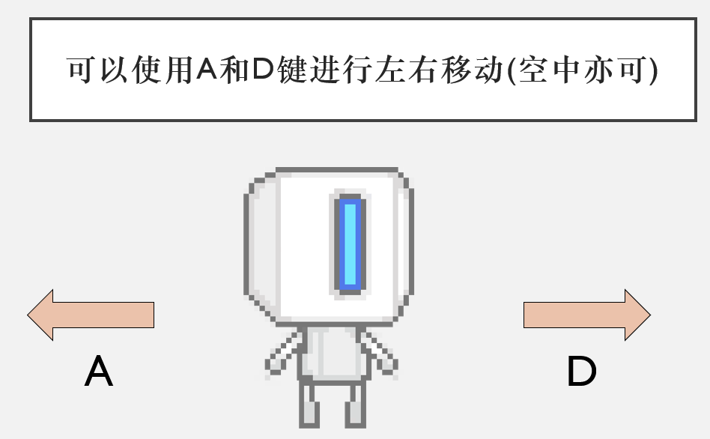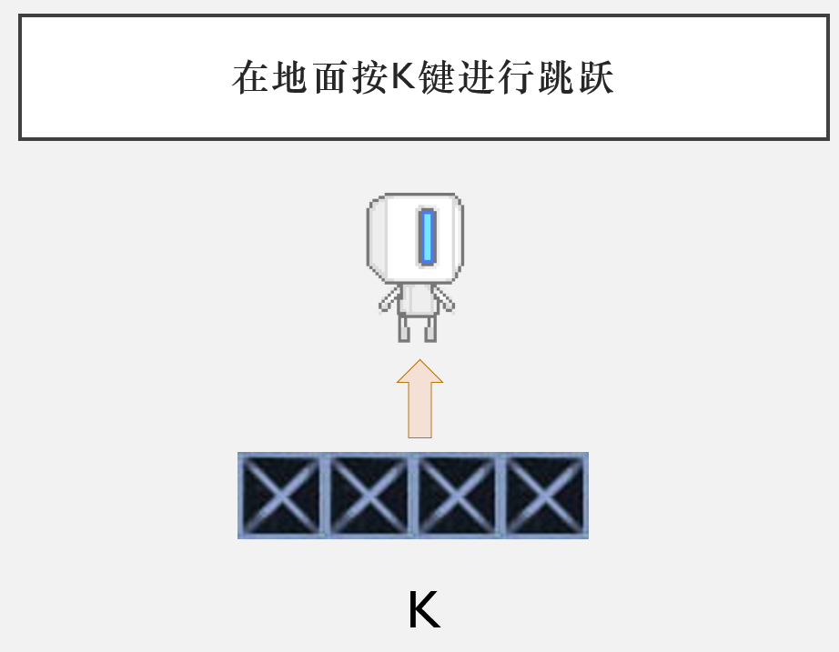
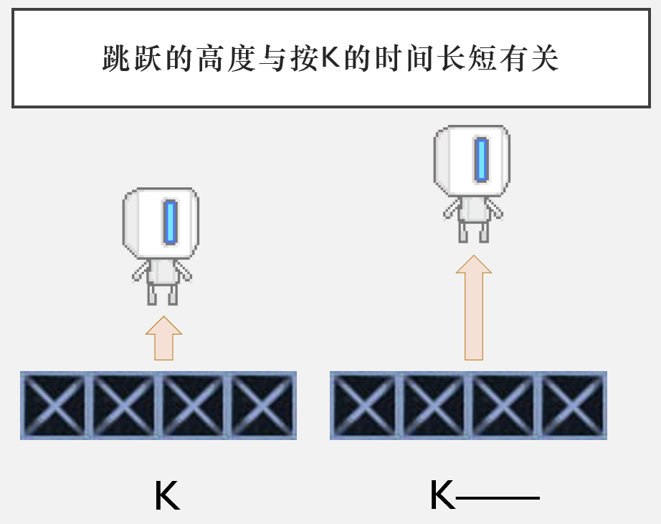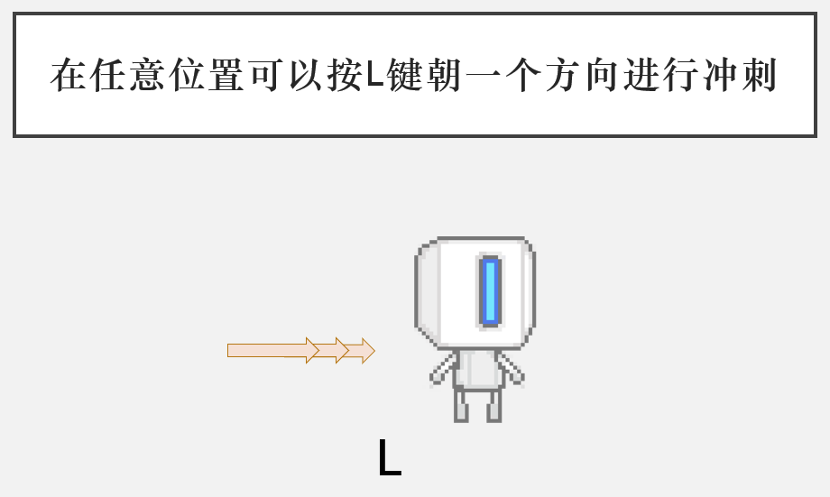
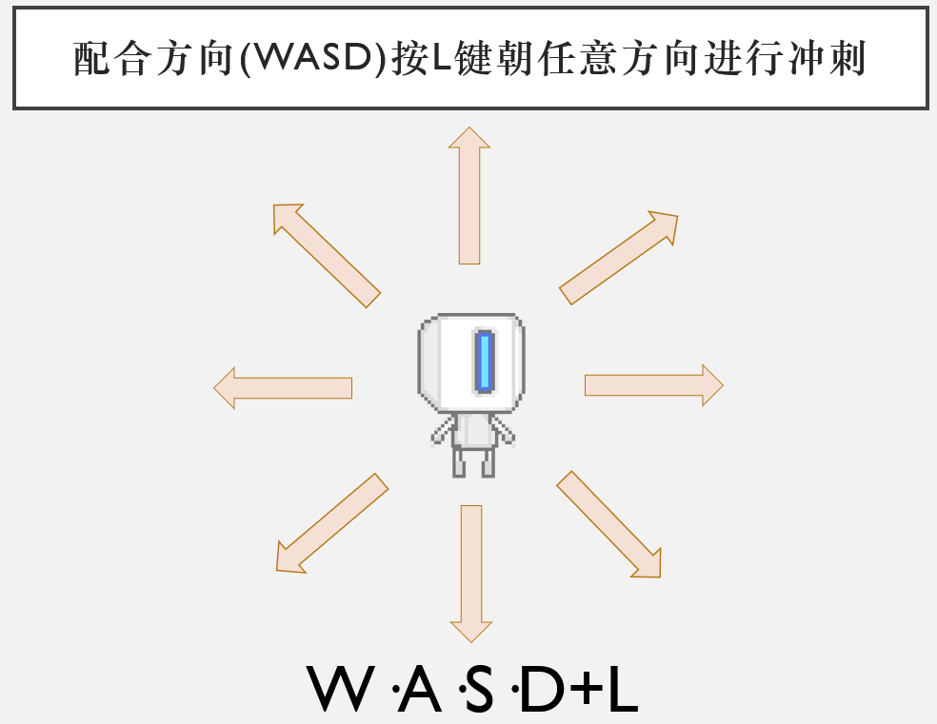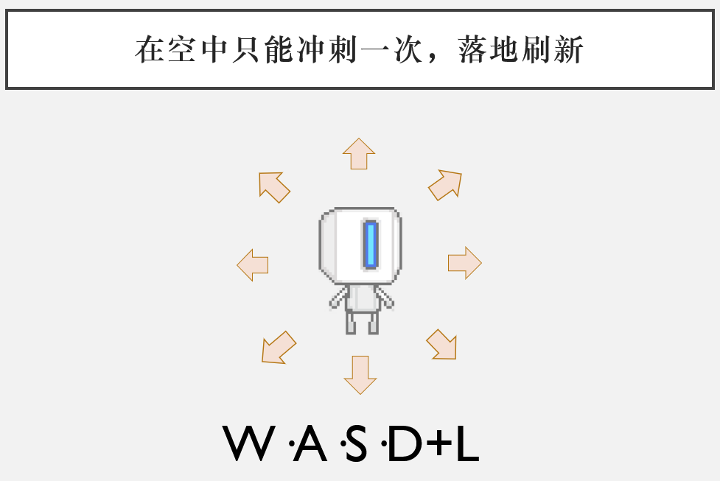
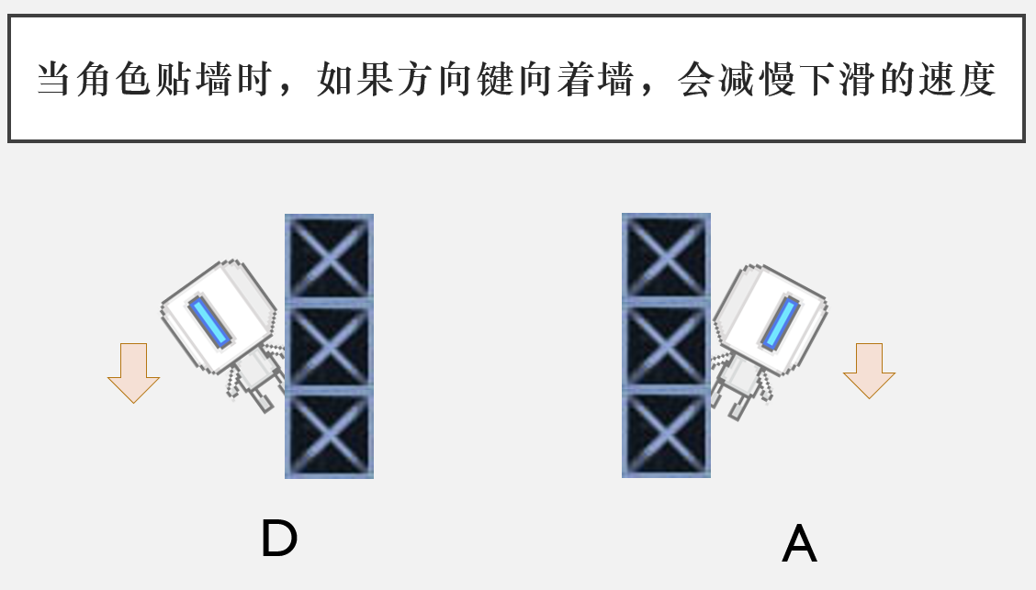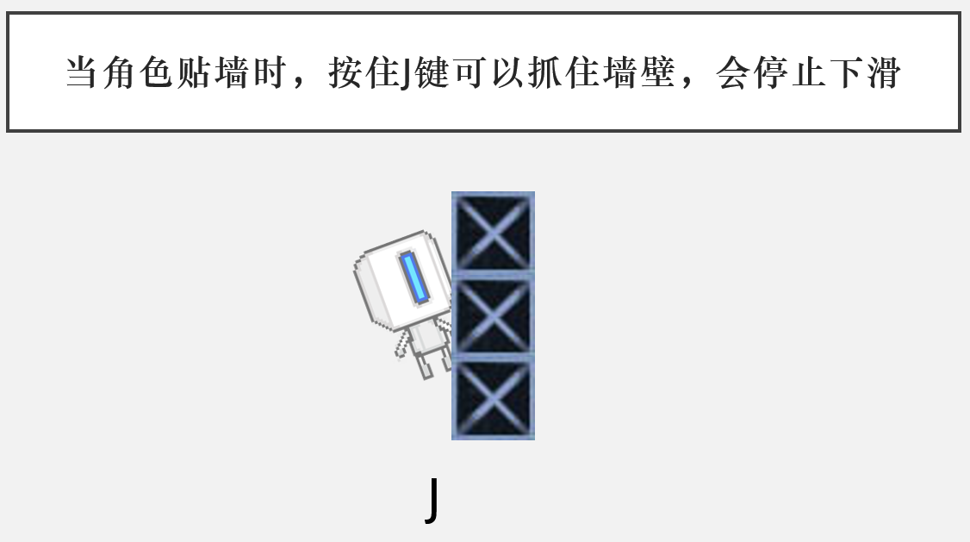
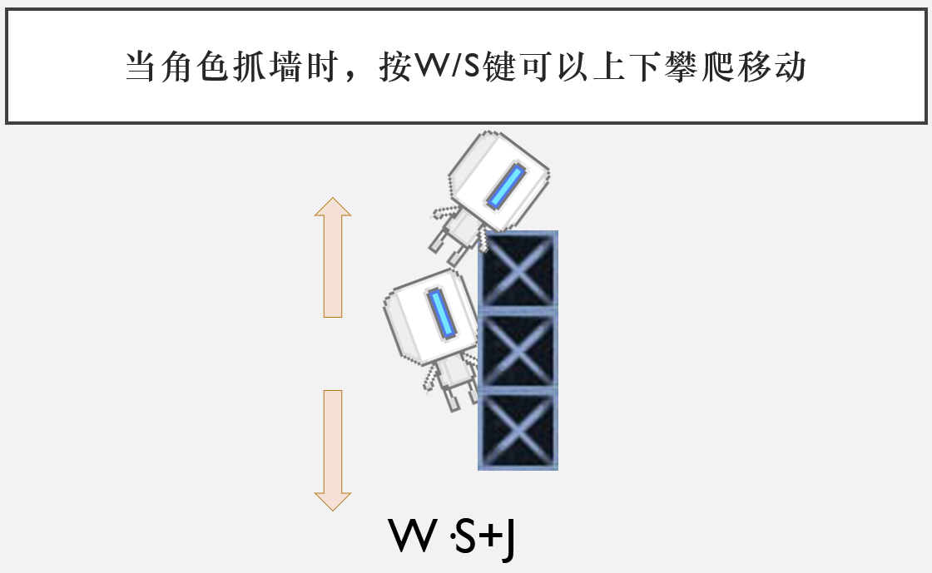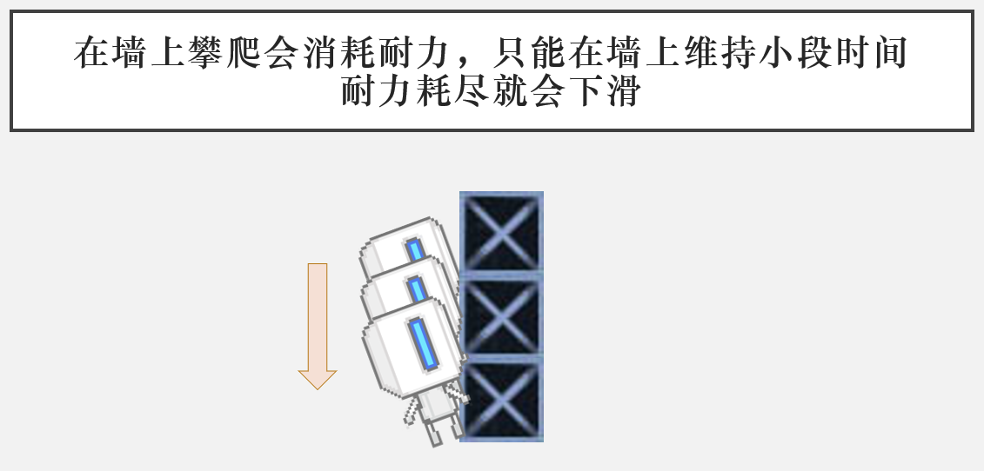
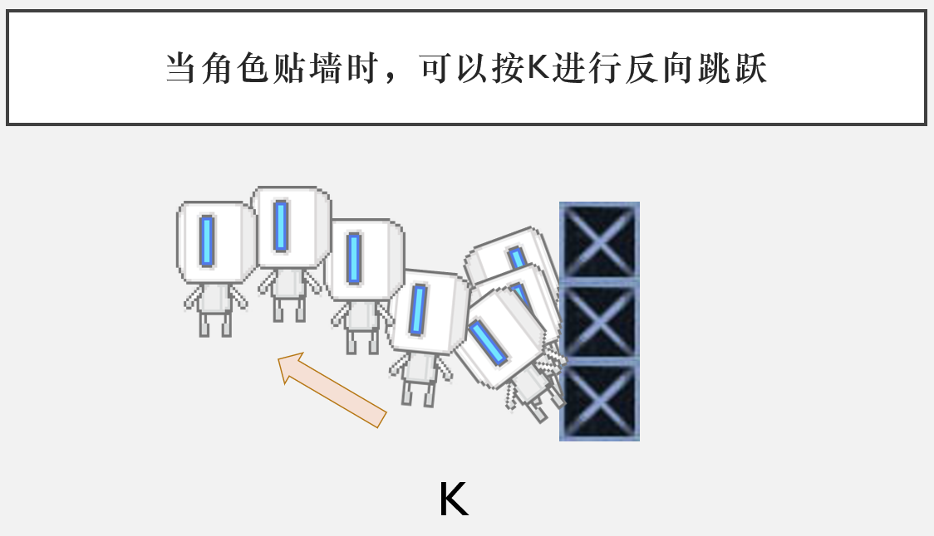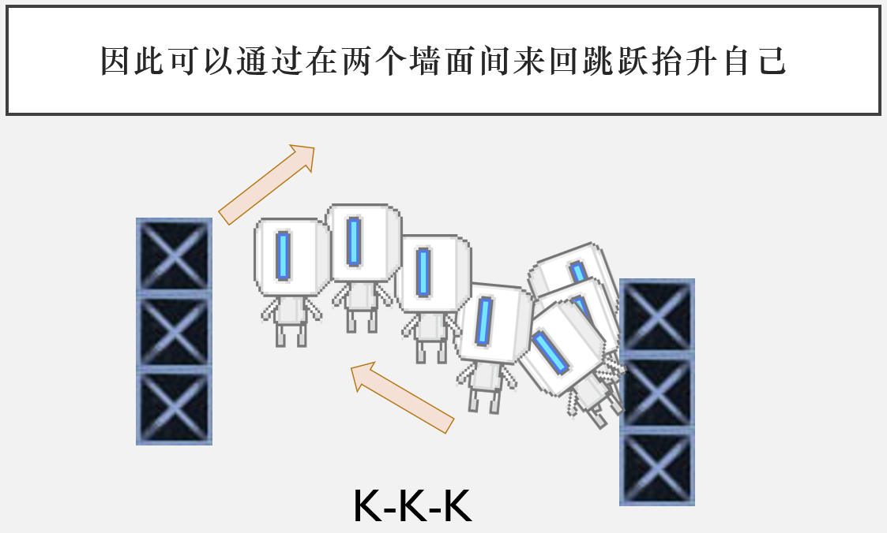

用户界面（User Interface）

概述（Overview）

没有复杂的用户界面，甚至没有暂停菜单

用户界面描述（User Interface Detail）

在剧情状态下，画面下方有个对话框，显示角色说的话。
按Enter键或者什么都不做10秒钟会进入下一句。
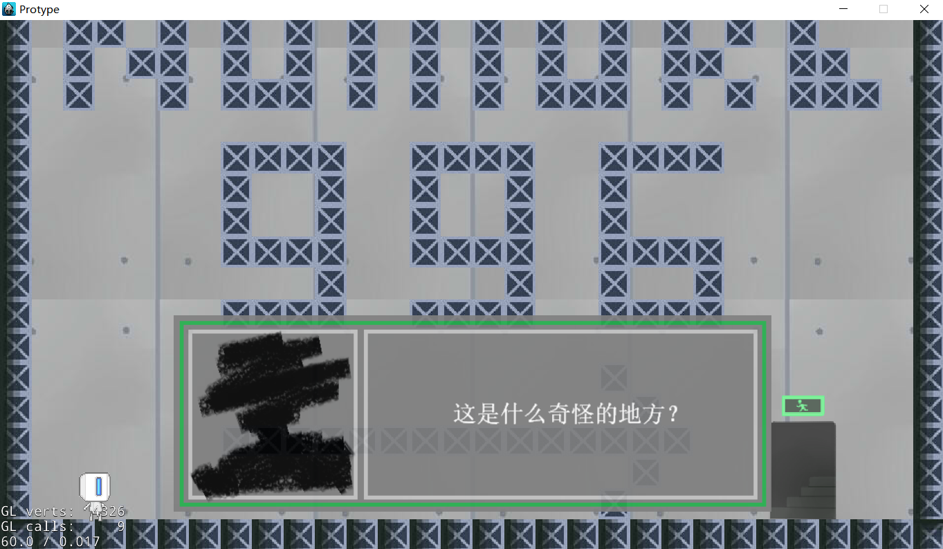

音乐总谱和声音效果（Musical Scores and Sound Effects）

概述（Overview）

音乐应符合整体游戏的节奏和气氛。
音效应符合场景的材质和各种操作在设定上的原理的声音。

CD音轨(Red Book Audio)

音乐文件使用mp3格式，采样率320kb/s

音效设计(Sound Design)

音效中大多数声音都要有种金属与金属碰撞的感觉
冲刺由于设定上是喷气背包所以可以用喷气声
吃到电池时可以是游戏中常见的得分声也可以是机械装置的安装声以表示电池装上
营救到小机器人可以是解锁声
到达终点可以是气流吸入声或者时铁闸门关门声
撞到针刺导致死亡直接使用短促的小爆炸声即可，由于玩家可能需要重来很多刺所以这个声音不应该刺耳，甚至可以找个有点上瘾的声音。

单人游戏模式（Single-Player Game）

概述（Overview）

游戏的流程循环如下
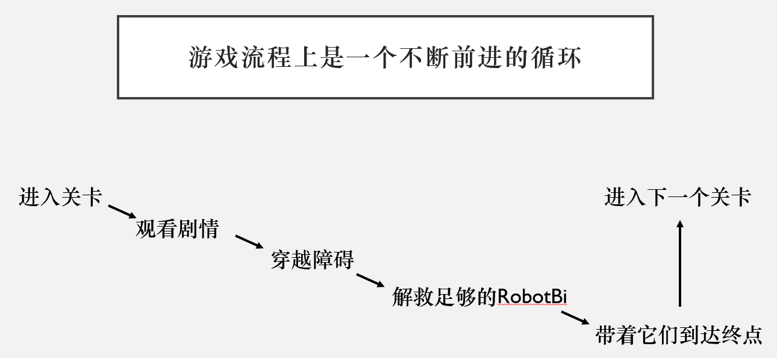

故事（Story）

故事如前(P7-剧情概念)所述

游戏时间（Hours of Gameplay）

简单的关卡控制在玩家可以在5次内过关，耗时1-2分钟
中等难度关卡大约在10次以内过关，耗时3分钟
困难关卡因人而已，但是也不要超过10分钟
纯剧情的休息用关卡时间不要超过2分钟
总共11关，流程初见在10分钟左右，熟练后流程在3分钟左右。

胜利条件（Victory Conditions）

收集，躲避，到达终点

角色描述（Character Rendering）

概述（Overview）

RobotAi是主角，是个人形机器人，要耐看一些。
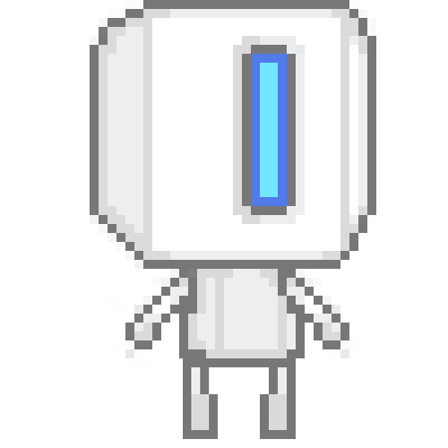

RobotBi是需要营救的对象，是球形机器人，要突出智能不高的样子，有两个配色。


世界编辑（World Editing）

概述（Overview）

地图分五层
Background层：放置与角色不会交互的装饰性纯背景
Platform层：放置可以发生碰撞的地形
Snare层：放置会发生交互的机关，例如针刺，电池和RobotBi
Birth层：放置出生点位置，游戏开始时会被隐藏
Foreground层：放置需要盖在画面上层且一样不会交互的装饰性前景

Background层

背景墙板，通过取部件组合可以填充背景
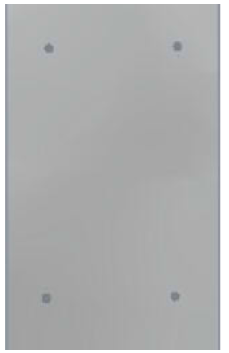

Platform层

三种砖块作为落脚点，通过旋转拼接构成地图基础


Snare层

几种不同方向的针刺，判定区域只有可见针的部分


电池，作为冲刺的补充点，被吃掉后3秒会恢复


RobotBi，两个配色


终点门，只有下面的门部分是触发点，需要救到足够的RobotBi才能进门
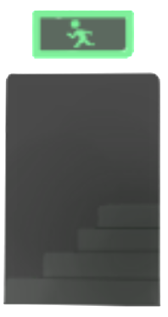

Birth层

用废弃的美术资源来标定出生点


Foreground层

监禁RobotBi的笼子


额外的、混杂的资源（Extra Miscellaneous Stuff）

概述（Overview）

游戏代码中预留了不同方向的“地形速度”，例如x方向上的“风向”速度，-y方向的“反重力”，但是都没有实现。
游戏系统使得可以比较容易地做出弹跳板机关，但没有实现
由于MainController与Player的剥离，控制器也可以用于控制别的物体，例如可以做角色切换

我继续疯狂……（Junk I am working on…）

增加更多的机关，会随着关卡进行时间改变的重力和风速，需要通过切换身体来解谜的关卡设计，好像都很有趣。

总结（Conclusion）

策划文档实际上是在游戏开发完才做出来的，有点马后炮的意思。制作游戏时的很多想法都写在了文档中了，我也希望可以有更多的时间来完善这个游戏，但是就这样吧。

